У меня в Москве – купола горят,
У меня в Москве – колокола звонят…

М.И. Цветаева

Прогулки по Замоскворечью

Маршрут № 1: Б. Полянка, Старомонетный пер., Б. Толмачевский пер., Лаврушинский пер. Кадашевские пер., Б. Ордынка, Климентовский пер.

Полянка, Толмачи, Кадаши, Ордынка, Пятницкая – самый задушевный район старой Москвы. Эти «купецкие» улицы принадлежат сугубо первопрестольной. Москва духом своим скорее пушкинская, лермонтовская и цветаевская. И, слава богу, что родной уголок Москвы сохранился лучше других столичных районов, что его миновала участь Арбата, разрушеннного и уничтоженного. Храмы, выстроенные в стиле «Дивное узорочье», барокко, «Нарышкинское барокко», московский ампир, - все это душа города, живые свидетели разных эпох.

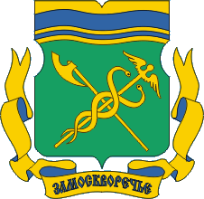
История Замоскворечья началась в XIII веке, когда вдоль дороги, ведущей от Кремля в Золотую Орду, стали селиться люди. О древности этих поселений говорит название старейшей церкви Замоскворечья - Иоанна Предтечи, что под Бором, впервые поставленной еще тогда, когда кремлевская гора была покрыта лесом. В XVII веке Замоскворечье имело свое постоянное население, в котором различалось три главных социальных группы. Прежде всего это были жители слобод, по роду своих занятий связанные с обеспечением царского двора. Напоминания о профессиях людей, заселявших тогда этот район, сохранились в названиях территорий - Кадаши, Садовники, Монетчики, Кожевники, Толмачи. Многочисленные слободы держались обособленно, каждая имела свое управление, свою церковь, свой храмовый праздник. Вторая часть населения — посадские люди и торговцы, которые переселялись сюда по мере расширения торговли, оставляя в Китай-городе одни лавки. Третью часть составляли военные, которые помимо чисто военной службы выполняли полицейские и караульные обязанности, а также привлекались к тушению пожаров.
Краткая справка о названиях улиц маршрута

Большая Полянка

Название Полянка закрепилась за улицей в XVIII веке в связи с находившимися здесь обширными полями. На территории улицы жили кадаши или дворцовые бондари. В XVII в. Полянка превратилась в ткацкую слободу. При Петре I здесь был Монетный двор и большой рынок. В XIX веке здесь поселились богатые купцы, чиновники, духовенство, дворяне.

Старомонетный переулок

Получил свое название в XIX в. В память о находившемся здесь Кадашевском монетном дворе, где чеканили медную монету.

Большой Толмачевский переулок

Назван в честь толмачевской слободы. Здесь с XIV века жили переводчики – толмачи. Толмач – переводчик-синхронист. Они не были полиглотами: одни знали татарский, другие – греческий, третьи – латынь.

Лаврушинский переулок

Назван по фамилии купеческой вдовы Лаврушиной, имевшей здесь доходный дом. Фамилия Лаврушина – именная и произошла от мужского имени Лавруша (уменьшительно-ласкательная форма от Лавр, Лаврентий). Именно в этом переулке находится Государственная Третьяковская галерея – всемирно известный музей русской живописи и графики.

Кадашевские переулки (1, 2, 3-й). Кадашевский тупик.

Здесь в XVI в. Находился Кадашевский хамовный двор, где ткали льняные (хамовные) полотна на нужды государева двора. Откуда название Кадашевский? Считают, что Кадашевская слобода (Кадаши), в начале XVI в. была населена кадашами – мастерами, изготовлявшими бочки. Это – одно мнение. По другому – татарское слово «кади» означает – судья. «Кадаш» с тюрского – «товарищ, свободный человек». Получается, что слобода являлась поселением свободных людей.

Большая Ордынка

Бывшая черная Ордынская слобода. В XIV в. здесь жили ордынцы, выкупленные в Орде русские пленники. Однако, в последнее время выяснилось, что основное занятие ордынцев была перевозка и доставка дани в Орду. Ордыка – дорога из Москвы в Золотую Орду, которая имела большое торговое значение. Здесь селились русские, оседали татары.
Климентовский переулок

Назван по имени Храма Климента.

Пятницкая улица

Получила свое название по уничтоженной в 30-е годы XX века церкви святой Параскевы. Имя Параскева переводится с греческого как праздничный день, то есть пятница. Именно на этом месте находится станция метро Новокузнецкая. Пятницкая улица – торговая, праздничная, многоликая, истинно – московская!

Кадашевская слобода

П Л А Н:

- Храм Святителя Григория Неокесарийского в Дербицах - Б. Полянка

- Храм Николая Чудотворца в Толмачах (при Государственной Третьяковской галерее) - М. Толмачевский пер.

- Государственная Третьяковская галерея - Лаврушинский пер.

- Храм Воскресения Христова в Кадашах - 1-й Кадашевский пер.

- Храм «Всех скорбящих Радость» иконы Божией Матери на Большой Ордынке - Б. Ордынка

- Храм Климента, папы Римского (Спаса Преображения) - Климентовский пер.
Схема маршрута
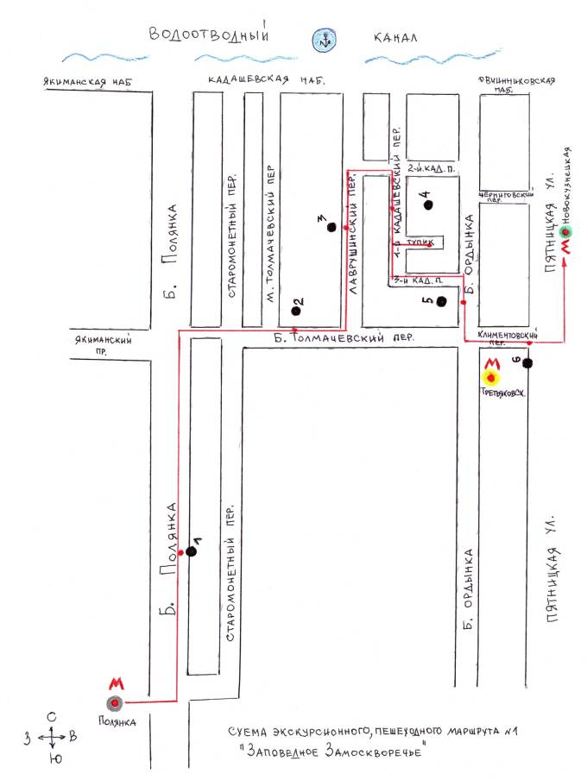

- 1 -
Храм Святителя Григория Неокесарийского в Дербицах (1668-1679)
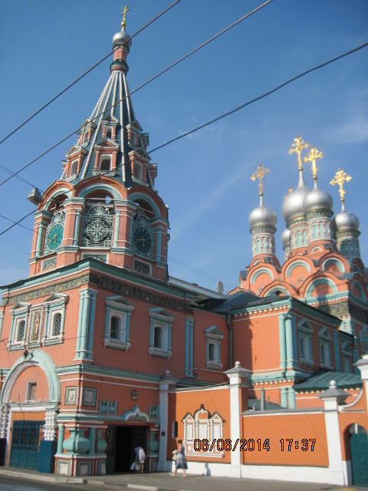
Замоскворечье – это церковная Москва, нигде в столице не сохранилось столько церквей. Посмотрите, дорогие друзья, какое чудо!

В 1668-1679 гг. сооружается каменный храм на средства царя Алексея Михайловича Романова. Зодчие Карп Губа и Иван Кузнечик. Стены раскрашены суриком, а окна и закомары – разными красками, в связи, с чем храм стали называть «красным».

Стиль - «Дивное узорочье». Пятикупольный храм с шатровой колокольней! Многоцветные изразцы опоясывают храм широким фризом. Изразцы «павлинье око» изготовлены известным белорусским гончаром Иваном Полубесом. Храм украшают кокошники, наличники, ажурные решетки на окнах.

Здесь в 1671 г. Венчался царь Алексей Михайлович с Натальей Нарышкиной. Храм имеет статус Придворного. Кресты увенчаны царскими коронами. Это напоминает о том, что храм посещал государь.

Трехпролетные ворота колокольни с фигурными фронтонами останавливают пешехода и приглашают посетить эту жемчужину Замоскворечья!
- 2 -
Храм Николая Чудотворца в Толмачах (1690-1697)
(при Государственной Третьяковской галерее)
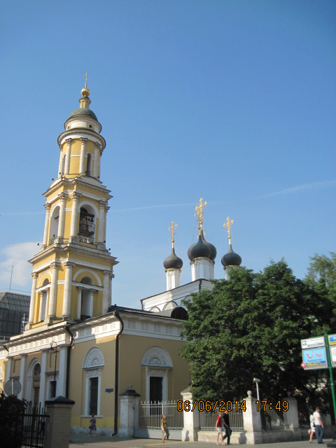
Церковь построена купцом Лонгином Добрыниным на месте деревянного храма.

Перестроена в 1834-58 гг. архитектор Шестаков Ф. М.

Храм – четырехугольный с пятью глухими главами.

Наличники окон (XIX в.) с разорванными фронтонами украшены кокошниками с раковинами.

Налицо сочетание русского архитектурного стиля и классицизма.

Колокольня – Коринфский ордер с вытянутыми капителями.

В храме около 150 икон XVI – XX вв.

Церковь не пострадала в огне 1812 г. И имущество осталось целым.

Сейчас внутреннее убранство храма радует своим великолепием.

- 3 -
Государственная Третьяковская галерея (1856 г.)

Основана братьями Третьяковыми. Павел и Сергей Третьяковы были меценатами, собирателями русского искусства, жителями Замоскворечья.

Главный фасад сооружен в 1902 г. в древнерусском стиле по проекту В.М. Васнецова. Центральная часть фасада украшена кокошником с рельефным изображением Георгия Победоносца – древнего герба Москвы.

Датой основания галереи считается 1856 год, когда купец, Павел Михайлович Третьяков (1832-1898) приобрел первое произведение для своей коллекции. В 1892 году он подарил собрание Москве. Коллекция братьев Павла и Сергея Третьяковых насчитывала 3500 произведений. Это старая русская живопись, работы передвижников, коллекция Молодых художников – Серова, Остроухова, Левитана, Врубеля, Нестерова, Архипова. Сейчас в фондах 130 тыс. произведений.

В этом здании в Лаврушинском переулке представлено русское искусство с XVIII до начала XX в., древнерусская и византийская живопись.

Перед входом в 1980 г. установлен памятник Павлу Михайловичу Третьякову (скульптор – А.П. Кибальников).
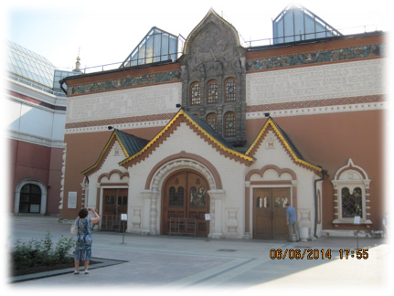

- 4 -
Храм Воскресения Христова в Кадашах (1687-1713)

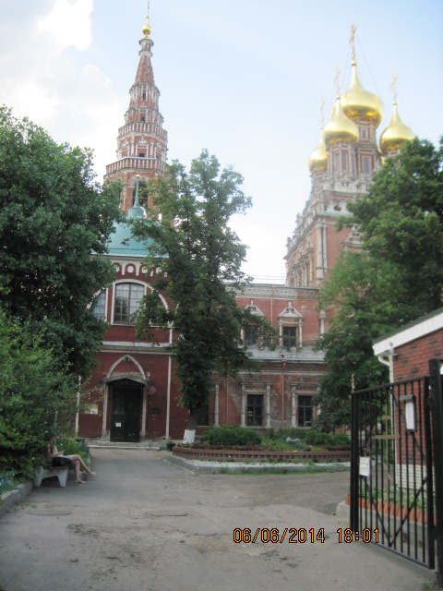
Местность Кадаши впервые упоминается в завещании Ивана III.

Храм построен в 1657 г. на средства жителей Кадашевской слободы в стиле «нарышкинского (московского) барокко». Архитекторы - Петр Потапов (Воскресенский храм), а колокольню пристроил Сергей Турчанинов.

В 1687 – 1713 гг. храм капитально перестроен.

Храм – четырехугольный, двусветный, спроектирован «кораблем», украшен двумя ярусами гребешковых фронтонов.

Пять глав находятся на граненых барабанах, украшенных витыми колонками. Тип посадского храма. Белокаменный декор в стиле московского барокко.

Окна украшены гребешковыми фронтонами на витых колонках.

Грани купольных барабанов украшены витыми колонками. В храме сохранилась настенная живопись.

В 1695 г. на нижнем подклетном этаже храма пристроена многоярусная шатровая колокольня с наружными лестницами и крыльями (в XIX в. заменены грубыми крытыми псевдоготическими папертями), две открытые террасы, северные и южные галереи. В 1812 г. храм был разграблен наполеоновскими солдатами и подожжен. Обновлялся в 1860-63 гг. (арх. Н.И. Козловский). Храм Воскресенья Христова в Кадашах - один из самых красивых в Москве!

- 5 -
Храм «Всех скорбящих Радость»
иконы Божией Матери на Большой Ордынке

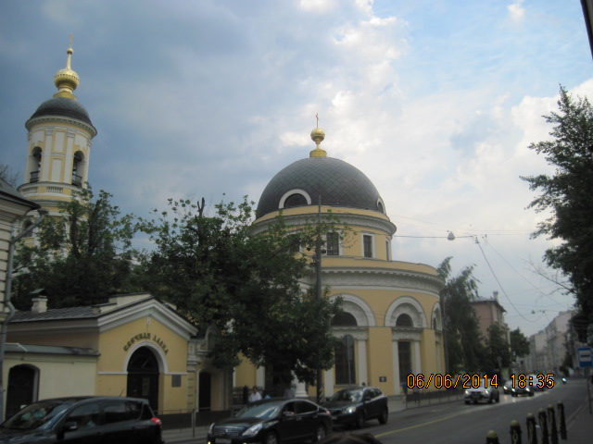
Храм возведен на средства купца Долгова и строился в два этапа:
- В 1783-91 гг. трапезная и колокольня архитектор В.И. Баженов (стиль классицизм).
- В 1828-36 гг. главный храм арх. О.И. Бове (стиль – ампир).

Храм-ротонда с двухколонными ионическими портиками, украшен лепным декором. Окна – полукруглые, арочные, украшены лепным декором и медальонами. Внутри 12 ионических колонн, несущих небольшой барабан высокого полусферического купола с шарообразной главой. Круглая трехъярусная башня, с круглыми окнами и полукруглыми проемами звона, обработана деталями коринфского ордена. Колокольню венчают купола и главка с яблоком под крестом. Трапезную украшают четырехколонные ионические портики. В больших окнах – художественное кованые решетки. В 1933 г. закрыт.

Во время ВОВ 1941-45 гг. в нем были запасники Третьяковской галереи.

Богослужения возобновились в 1948 г.

Известен своим знаменитым церковным хором.

- 6 -
Храм Климента, папы Римского (1762-1774 гг.)
(Спаса Преображения)

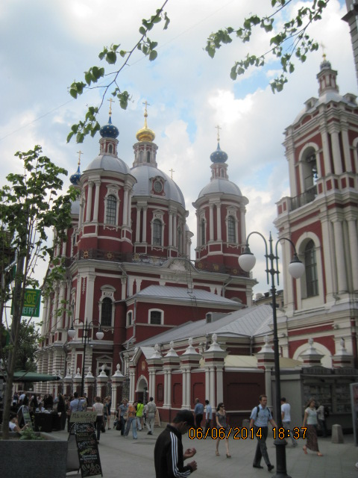
Церковь построена на средства купца К.М. Матвееева.

Архитекторы Д.И. Трезини, К.И. Бланк или А.П. Евлашев.

Стиль - барокко. Не имеет аналогов в московской архитектуре XVIII в.

Храм близок по форме постройкам В.В. Растрелли. Главное здание – в форме куба, двусветное, с хорами на всех четырех сторонах. Храм увенчан пятью куполами на высоких световых барабанах. Стена основного здания не имеют алтарных выступов, обрамлены сдвоенными коринфскими колоннами. Фасады украшают двухколонные портики. По верху здания – узорные металлические решетки. Храм украшен декоративной лепниной. Внутри сохранились семиярусный иконостас (XVIII в.) с деревянной резьбой и частично внутреннее убранство. Сохранилась кованая ограда XVIII в.

Название «Климентовский острожек» известно уже в 1612 г. (в связи с битвой народного ополчения Д. Пожарского с польскими войсками).

Закрыт в 1933 г.

В храме было фондохранилище гос. Библиотеки.

В 1990 г. храм возвращен РПЦ. Ныне возобновлено богослужение.
Заключение

Тихие улочки Замоскворечья сохранили уют и добрую ауру.

Здесь Вас ждут и здесь Вам рады.

Двери православных Храмов распахнуты. Они дарят всем скорбящим Радость, помогают жить в вере, надежде и любви.

Молчаливые свидетели эпох - рядом с нами!

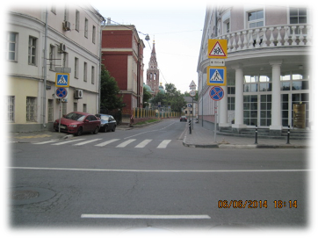

Вопросы
1-й Кадашевский пер.
Вид с Кадашевской наб.

- Какой памятник архитектуры Замоскворечья будет отмечать в 2016 г. свое 160-летие?

- Какую церквушку воспел А. Вознесенский?

Будет красная Москва от огня,
Будет черная Москва головня
Будет белая Москва от снегов –
Все повылечит трава изразцов…

- Какой храм Замоскворечья мог бы о себе сказать: «Я построен в Петровскую эпоху!» Почему Вы так считаете?

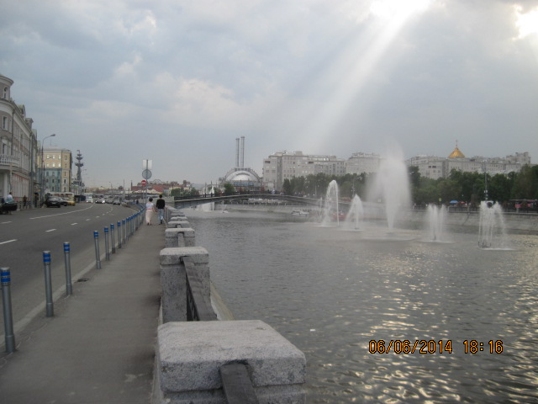
Вид на Кадашевскую наб.
и Водоотводный канал

Маленький толковый словарь «Заповедное Замоскворечье»

А
Алтарь | восточная возвышенная часть христианского храма. В православном храме – отделенное от общего помещения иконостасом священное место, где находится престол
Б
Барокко | пышный, причудливый стиль в искусстве XVI – XVIII вв.
Барабан | в архитектуре – полый цилиндр, на котором держится купол храма
Балясина | точечный столбик перил, ограды
Белая/черная слобода | освобожденное/не освобожденное от княжеских повинностей поселение
Бондарь | мастер по изготовлению бочек
В
Волюта | Декоративное украшение здания. Обращенные вниз спиралевидные завитки
Г
Галерея | узкое, крытое помещение, соединяющее части здания
Д
Дань | налог, который взымает победитель с побежденного
Дербицы | залежная, замшелая земля
Двусветный | имеющий два ряда окон, расположенных либо один над другим, либо один напротив другого
Дивный | удивительный, прекрасный, восхитительный
Доходный дом | дом, приносящий прибыль
З
Золотая Орда | средневековое монголо-татарское государство
Закомара | комара – свод, в русской архитектуре полукруглое или килевидное завершение наружного участка стены
И
Изразец | плитка из обожженной глины, покрытая глазурью с декоративным рисунком. Он предназначен для украшения печей, зданий
Иконостас | покрытая иконами стена, отделяющая алтарь в православном храме.
Ионический орден | в архитектуре русского классицизма отличается от дорического ордена легкостью пропорций и богатым декором всех частей
К
Кадаш | товарищ, свободный человек, судья, бондарь
Кокошник | декоративное украшение зданий в виде народного полукруглого убора русских женщин
Коринфский ордер | один из трех основных архитектурных ордеров. Имеет высокую колонну с базой и пышной капителью
Капитель | венчающая часть колонны
Л
Латынь | праязык, на основе которого образовались романогерманские языки.
Лепнина | рельефный (скульптурный) декор на фасаде здания, выполнен из гипса, извести, бетона, штукатурки
М
Меценат | богатый и влиятельный покровитель художников
О
Ордынцы | русские пленники, выкупленные в Золотой орде и селившихся на Ордынке
Ордер | греческий архитектурный ордер. Их три: дорический, ионический, коринфский
П
Паперть | крыльцо, площадка перед входом в храм
Подклет | в русской каменной и деревянной архитектуре – нижний этаж дома, храма
Полиглот | человек, владеющий многими иностранными языками
Портал | архитектурно оформленный вход в здание
Портик | открытая галерея с колоннами, прилегающая к зданию
Псевдоготика | направление в архитектуре XVIII – XIX вв., т.е. ложная готика
Р
Ракушка | декоративное украшение в виде морской (речной) раковины
Ротонда | круглое или полукруглое здание с куполом
С
Световой барабан | барабан с окнами, освещающими интерьер
Слобода | поселение, освобожденное от княжеских повинностей
Сурик | минеральная красно-оранжевая краска
Т
Терраса | открытый настил на подготовленном основании
У
Узорочье | в XV в. на Руси для стиля «узорочье» характерны яркие краски, использование цветных изразцов, фигурной кладки кирпича, резные наличники окон, колонки, карнизы, ниши, иными словами – резные украшения в архитектуре (Архитектурный стиль «дивное узорочье», «русское узорочье»)
Ф
Фриз | орнамент в виде горизонтальной полосы наверху стены
Фронтон | треугольная верхняя часть фасада здания
Х
Хоры | открытая галерея в верхней части храма
Библиография

- Справочные издания: Москва. Храмы. Энциклопедический справочник. Москва 2003 г. Издательство Московской Патриархии.

- История московских районов. Энциклопедия. Москва. Астрель. АСТ 2005.

- Карта Москва 2013 – 2014. Подмосковье. Издательство «Руз Ко».

